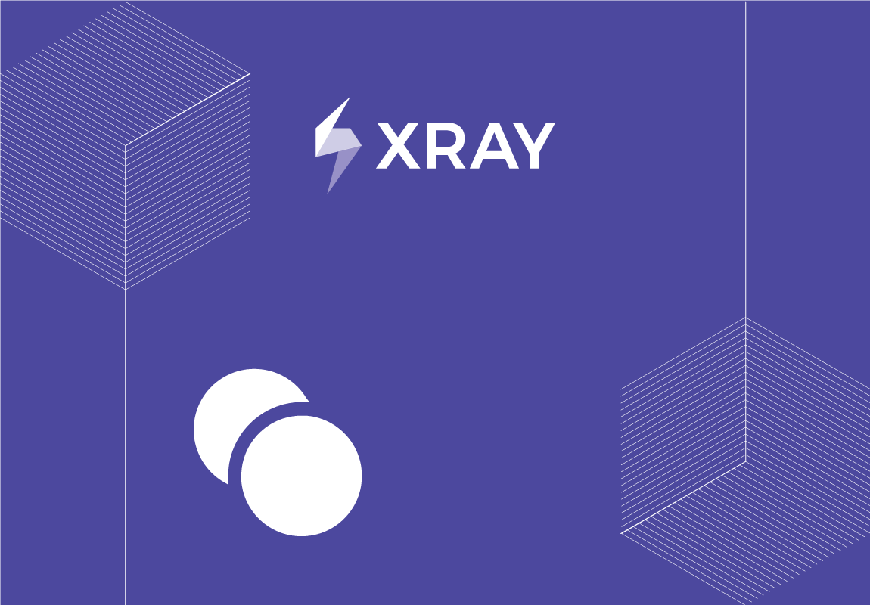

|  |
| --- |
|  |
| |  | | --- | | TEST SET  Mr Buggy 3 - warunki testowe/przypadki testowe na podstawie specyfikacji  Project Name: zdtestpol  Issue: [ZDTES-433](https://zdtestpol119pk.atlassian.net/browse/ZDTES-433)  Prepared By: Anna Radka  CONFIDENTIAL | |

Document Date: 12/4/2023

**TABLE OF CONTENTS**

1. Introduction 4

1.1. Document Overview 4

1.2. Test Set Description 4

1.3. Test Set Attachment 4

2. Tests 5

2.1. Test ZDTES-91 5

2.1.1. Test Summary 5

2.1.2. Test Description 5

2.1.3. Pre-Condition(s) 5

2.1.4. Requirement(s) linked with this test 5

2.1.5. Test Procedure 5

2.2. Test ZDTES-53 5

2.2.1. Test Summary 5

2.2.2. Test Description 5

2.2.3. Pre-Condition(s) 5

2.2.4. Requirement(s) linked with this test 5

2.2.5. Test Procedure 6

2.3. Test ZDTES-73 6

2.3.1. Test Summary 6

2.3.2. Test Description 6

2.3.3. Pre-Condition(s) 6

2.3.4. Requirement(s) linked with this test 6

2.3.5. Test Procedure 6

2.4. Test ZDTES-64 7

2.4.1. Test Summary 7

2.4.2. Test Description 7

2.4.3. Pre-Condition(s) 7

2.4.4. Requirement(s) linked with this test 7

2.4.5. Test Procedure 7

2.5. Test ZDTES-69 7

2.5.1. Test Summary 7

2.5.2. Test Description 7

2.5.3. Pre-Condition(s) 7

2.5.4. Requirement(s) linked with this test 8

2.5.5. Test Procedure 8

2.6. Test ZDTES-79 8

2.6.1. Test Summary 8

2.6.2. Test Description 8

2.6.3. Pre-Condition(s) 8

2.6.4. Requirement(s) linked with this test 8

2.6.5. Test Procedure 8

2.7. Test ZDTES-50 9

2.7.1. Test Summary 9

2.7.2. Test Description 9

2.7.3. Pre-Condition(s) 9

2.7.4. Requirement(s) linked with this test 9

2.7.5. Test Procedure 9

2.8. Test ZDTES-58 9

2.8.1. Test Summary 9

2.8.2. Test Description 9

2.8.3. Pre-Condition(s) 9

2.8.4. Requirement(s) linked with this test 10

2.8.5. Test Procedure 10

3. Appendix A: Approval 11

# Introduction

## Document Overview

This Test Report provides a summary of a test set. This document has been generated automatically from the test management platform.

## Test Set Description

Tylko na podstawie specyfikacji powstały warunki testowe/przypadki testowe

## Test Set Attachment

None.

# Tests

## Test ZDTES-91

### Test Summary

Walidacja formatu pola "Czas"

### Test Description

Sprawdzamy poprawność wyświetlania pola “Czas”

### Pre-Condition(s)

[ZDTES-74](https://zdtestpol119pk.atlassian.net/browse/ZDTES-74)

|  |  |
| --- | --- |
| **Summary** | Użytkownik jest w aplikacji MrBuggy 3 |
| **Definition** |  |

### Requirement(s) linked with this test

There is no associated Requirements.

### Test Procedure

This Manual Test has 1 Steps

|  |  |  |  |
| --- | --- | --- | --- |
| **Step** | **Action** | **Data** | **Expected Result** |

|  |  |  |  |
| --- | --- | --- | --- |
| 1 | Sprawdzamy pole czas w bocznym menu |  | W polu "Czas" wyświetla się czas w formacie: GG:MM:SS |

## Test ZDTES-53

### Test Summary

Zablokowanie konta

### Test Description

Sprawdzamy czy konto zablokuje się po wpisaniu trzy razy błędnego hasła.

### Pre-Condition(s)

[ZDTES-51](https://zdtestpol119pk.atlassian.net/browse/ZDTES-51)

|  |  |
| --- | --- |
| **Summary** | Użytkownik posiada już aktywne konto |
| **Definition** |  |

### Requirement(s) linked with this test

There is no associated Requirements.

### Test Procedure

This Manual Test has 2 Steps

|  |  |  |  |
| --- | --- | --- | --- |
| **Step** | **Action** | **Data** | **Expected Result** |

|  |  |  |  |
| --- | --- | --- | --- |
| 1 | Użytkownik wpisuje poprawny adres e-mail | Użytkownik wpisuje: [parker2001@wp.pl](mailto:parker2001@wp.pl) | Pole adres e-mail zostaje wypełnione |
| 2 | Użytkownik wpisuje trzykrotnie hasło każdorazowo klikając w przycisk "Zaloguj" | Błędne hasło: Admin987654321$#0000 | Użytkownik zostaje zablokowany. |

## Test ZDTES-73

### Test Summary

Nawigacja między zadaniami "Następne"

### Test Description

### Pre-Condition(s)

[ZDTES-74](https://zdtestpol119pk.atlassian.net/browse/ZDTES-74)

|  |  |
| --- | --- |
| **Summary** | Użytkownik jest w aplikacji MrBuggy 3 |
| **Definition** |  |

[ZDTES-434](https://zdtestpol119pk.atlassian.net/browse/ZDTES-434)

|  |  |
| --- | --- |
| **Summary** | Użytkownik znajduje się na zadaniu nr. 2 |
| **Definition** |  |

### Requirement(s) linked with this test

There is no associated Requirements.

### Test Procedure

This Manual Test has 2 Steps

|  |  |  |  |
| --- | --- | --- | --- |
| **Step** | **Action** | **Data** | **Expected Result** |

|  |  |  |  |
| --- | --- | --- | --- |
| 1 | Użytkownik klika w przycisk "Następne" |  | Aplikacja przenosi użytkownika na kolejna zadanie. |
| 2 | Użytkownik klika w przycisk "Poprzednie" |  | Aplikacja przenosi użytkownika na wcześniejsze zadanie. |

## Test ZDTES-64

### Test Summary

Zakończenie pracy nad wszystkimi zadaniami

### Test Description

Sprawdzanie poprawności zakończenia wykonywanych zadań.

### Pre-Condition(s)

[ZDTES-65](https://zdtestpol119pk.atlassian.net/browse/ZDTES-65)

|  |  |
| --- | --- |
| **Summary** | Użytkownik zakończył zadania |
| **Definition** |  |

[ZDTES-59](https://zdtestpol119pk.atlassian.net/browse/ZDTES-59)

|  |  |
| --- | --- |
| **Summary** | Użytkownika ma dostęp do sieci |
| **Definition** |  |

### Requirement(s) linked with this test

There is no associated Requirements.

### Test Procedure

This Manual Test has 2 Steps

|  |  |  |  |
| --- | --- | --- | --- |
| **Step** | **Action** | **Data** | **Expected Result** |

|  |  |  |  |
| --- | --- | --- | --- |
| 1 | Użytkownik klika przycisk "Zakończ" |  | Program pyta użytkownika o potwierdznienie zakońćzenia |
| 2 | Użytkownik potwierdza zakończenie zadań |  | Eksportowanie danych użytkownika oraz rozwiązanych przez niego zadań do pliku |

## Test ZDTES-69

### Test Summary

Proces uruchomienia aplikacji

### Test Description

Sprawdzenie poprawności uruchomienia aplikacji.

### Pre-Condition(s)

[ZDTES-70](https://zdtestpol119pk.atlassian.net/browse/ZDTES-70)

|  |  |
| --- | --- |
| **Summary** | Użytkownik pobrał aplikację MrBuggy 3 |
| **Definition** |  |

### Requirement(s) linked with this test

There is no associated Requirements.

### Test Procedure

This Manual Test has 1 Steps

|  |  |  |  |
| --- | --- | --- | --- |
| **Step** | **Action** | **Data** | **Expected Result** |

|  |  |  |  |
| --- | --- | --- | --- |
| 1 | Użytkownik rozpakowuje archiwum zip z plikiem wykonawczym |  | Aplikacja i wszystkie potrzebne biblioteki i zasoby zostają uruchomione |

## Test ZDTES-79

### Test Summary

Działanie aplikacji w przypadku utracenia sieci

### Test Description

### Pre-Condition(s)

[ZDTES-81](https://zdtestpol119pk.atlassian.net/browse/ZDTES-81)

|  |  |
| --- | --- |
| **Summary** | Utracenie połączenia z siecią |
| **Definition** |  |

[ZDTES-84](https://zdtestpol119pk.atlassian.net/browse/ZDTES-84)

|  |  |
| --- | --- |
| **Summary** | Użytkownik znajduje się w części klienckiej |
| **Definition** |  |

### Requirement(s) linked with this test

There is no associated Requirements.

### Test Procedure

This Manual Test has 2 Steps

|  |  |  |  |
| --- | --- | --- | --- |
| **Step** | **Action** | **Data** | **Expected Result** |

|  |  |  |  |
| --- | --- | --- | --- |
| 1 | Użytkownik podejmuje próbę dalszego wykonywania zadań |  | Użytkownik ma możlwiość wykonania dalej zadań i innych czynności w aplikacji |
| 2 | Użytkownika używa funkji eksportu |  | Dane z części klienckiej dostarczane są do części serwerowej w postaci pliku |

## Test ZDTES-50

### Test Summary

Logowanie do aplikacji

### Test Description

### Pre-Condition(s)

[ZDTES-51](https://zdtestpol119pk.atlassian.net/browse/ZDTES-51)

|  |  |
| --- | --- |
| **Summary** | Użytkownik posiada już aktywne konto |
| **Definition** |  |

### Requirement(s) linked with this test

There is no associated Requirements.

### Test Procedure

This Manual Test has 3 Steps

|  |  |  |  |
| --- | --- | --- | --- |
| **Step** | **Action** | **Data** | **Expected Result** |

|  |  |  |  |
| --- | --- | --- | --- |
| 1 | Użytkwonik wpisuje adres e-mail | Adres e-mail: [parker2001@wp.pl](mailto:parker2001@wp.pl) | Pole adres e-mail zostało wypełnione |
| 2 | Użytkownik wpisuje hasło | Hasło: Admin123456789$#0000 | Pole hasło zostaje wypełnione |
| 3 | Użytkownik potwierdza chęć zalogowania |  | Użytkownik zostaje poprawnie zalogowany |

## Test ZDTES-58

### Test Summary

Raportowanie defektów przez użyltkownika

### Test Description

Sprawdzanie działania przycisku “Znalazłem defekt”

### Pre-Condition(s)

[ZDTES-60](https://zdtestpol119pk.atlassian.net/browse/ZDTES-60)

|  |  |
| --- | --- |
| **Summary** | Defekt został znaleziony |
| **Definition** |  |

[ZDTES-61](https://zdtestpol119pk.atlassian.net/browse/ZDTES-61)

|  |  |
| --- | --- |
| **Summary** | Znajdujemy się w trybie zawodnika |
| **Definition** |  |

### Requirement(s) linked with this test

There is no associated Requirements.

### Test Procedure

This Manual Test has 1 Steps

|  |  |  |  |
| --- | --- | --- | --- |
| **Step** | **Action** | **Data** | **Expected Result** |

|  |  |  |  |
| --- | --- | --- | --- |
| 1 | Użytkownik klika przycisk "Znalazłem defekt" |  | Raport defektu został wysłany do części serwerowej. Tworzona jest kopia zapasowa raportu. |

# Appendix A: Approval

The undersigned acknowledge they have reviewed the **Test Set** and agree with the approach it presents. Changes to this **Test Set** will be coordinated with and approved by the undersigned or their designated representatives.

|  |  |  |  |
| --- | --- | --- | --- |
| Signature: |  | Date: |  |
| Print Name: |  |  |  |
| Title: |  |  |  |
| Role: |  |  |  |